双节不停工 坚守显担当——投资运营公司掀起假期大干高潮
日照交通能源发展集团 2020-10-02 16:48


投资大干

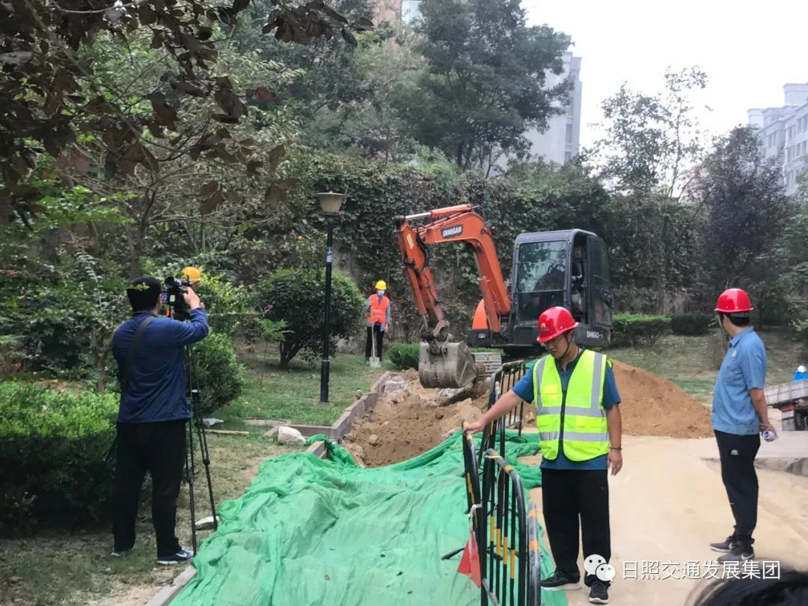
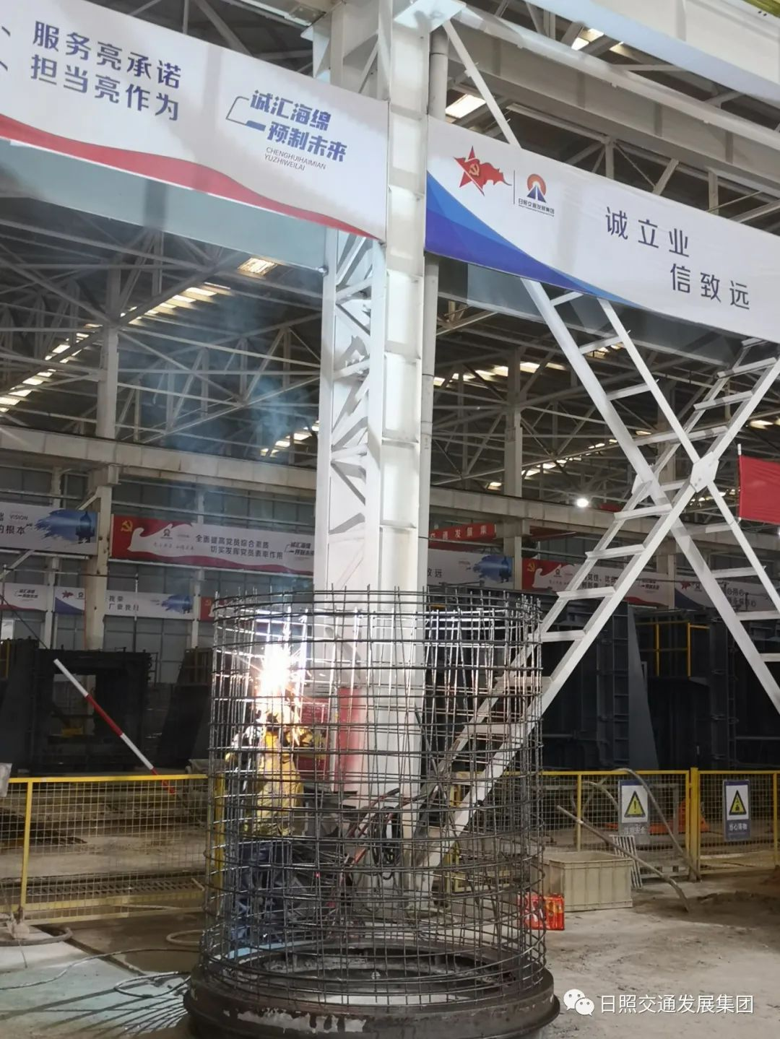
金秋十月，是大干季节，也是收获季节。集团投资运营公司项目一线职工，在欢庆新中国71周年华诞及中秋佳节的同时，掀起四季度劳动竞赛施工大干高潮，抢进度、促产值、保工期、抓安全、稳质量、提效益，确保完成全年各项任务目标。
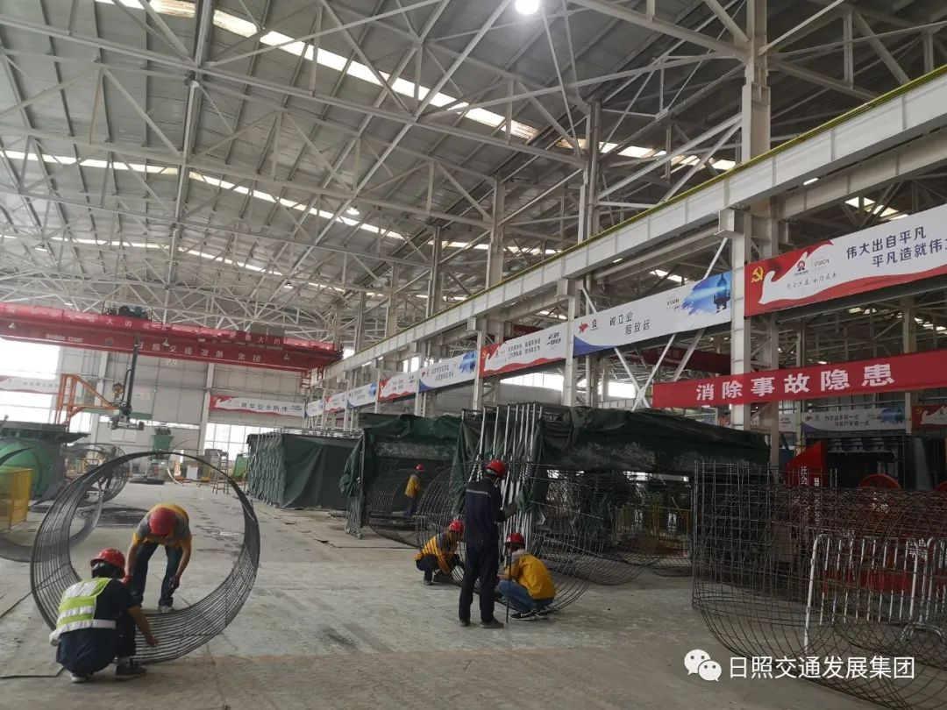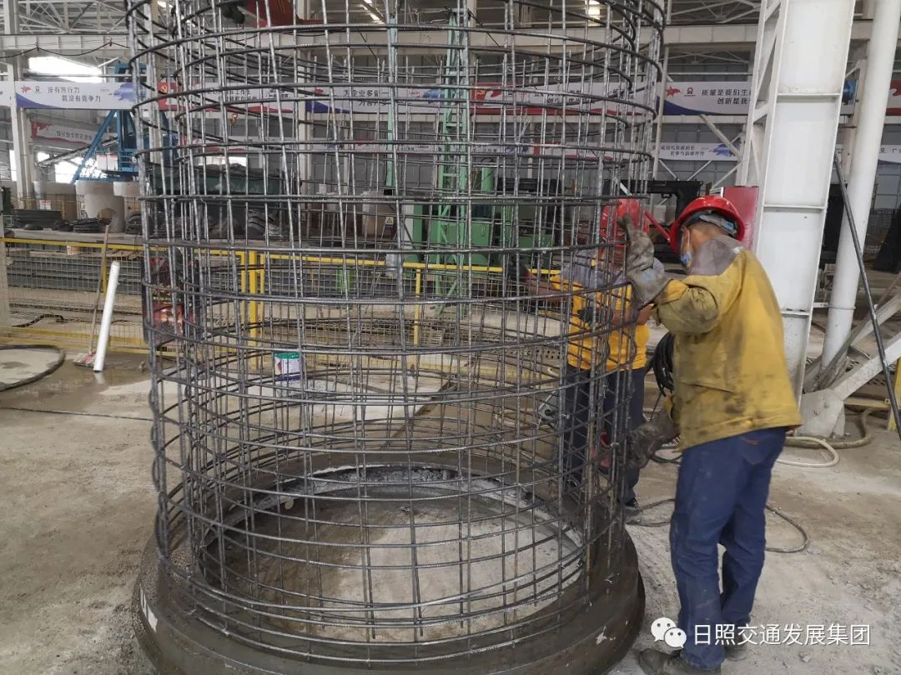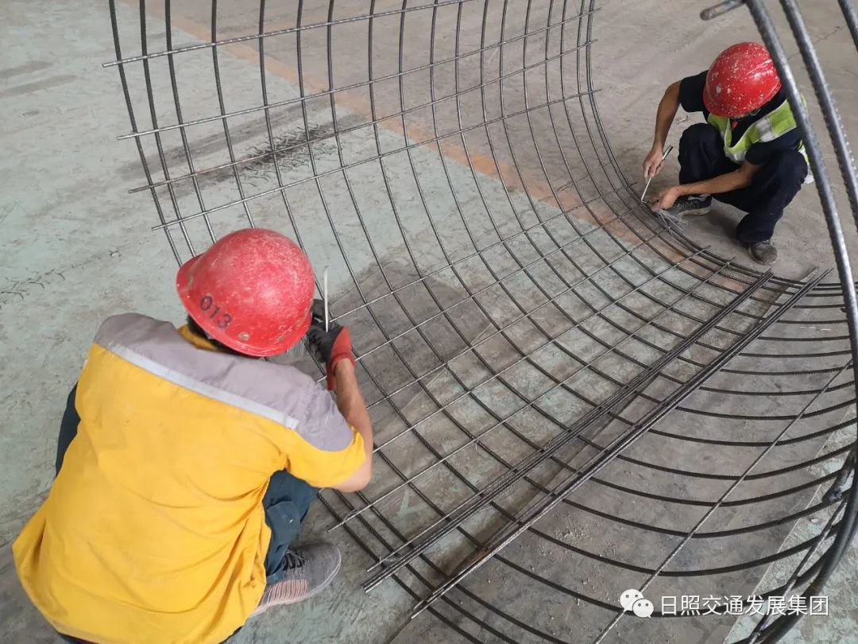
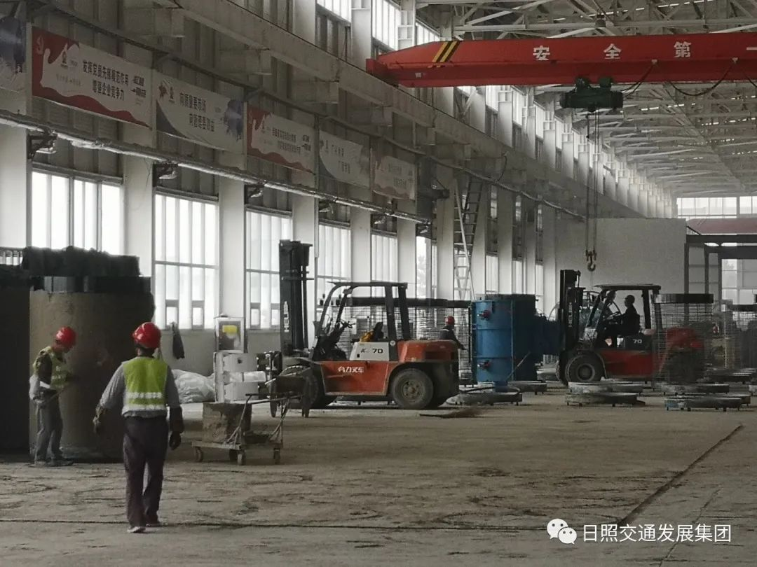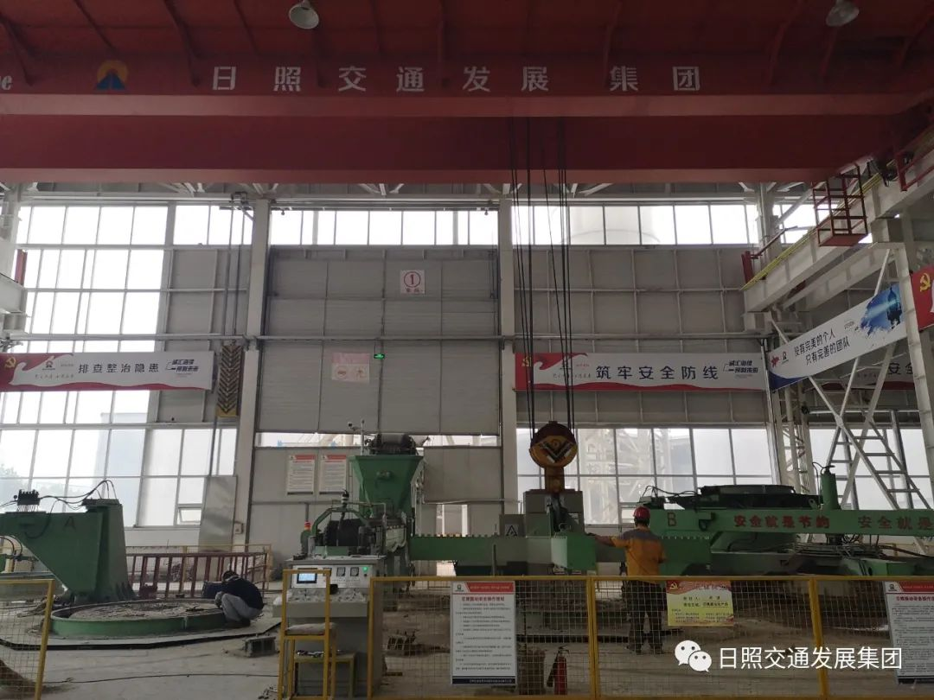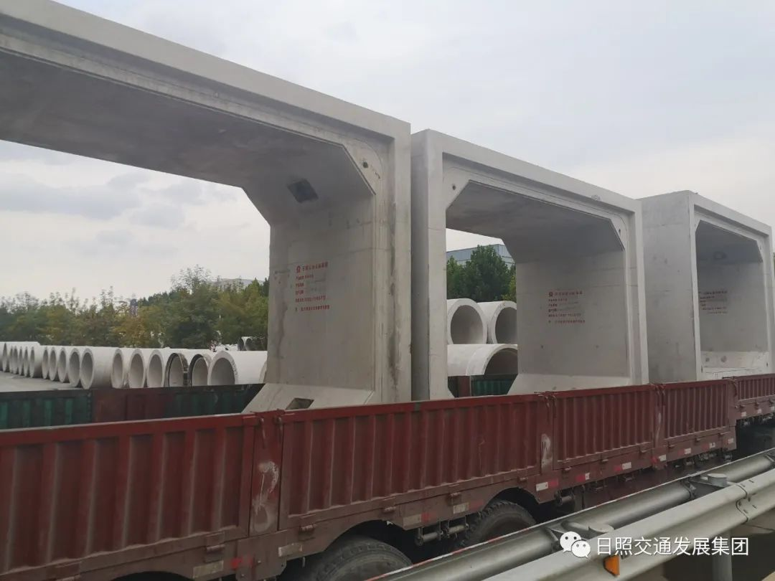
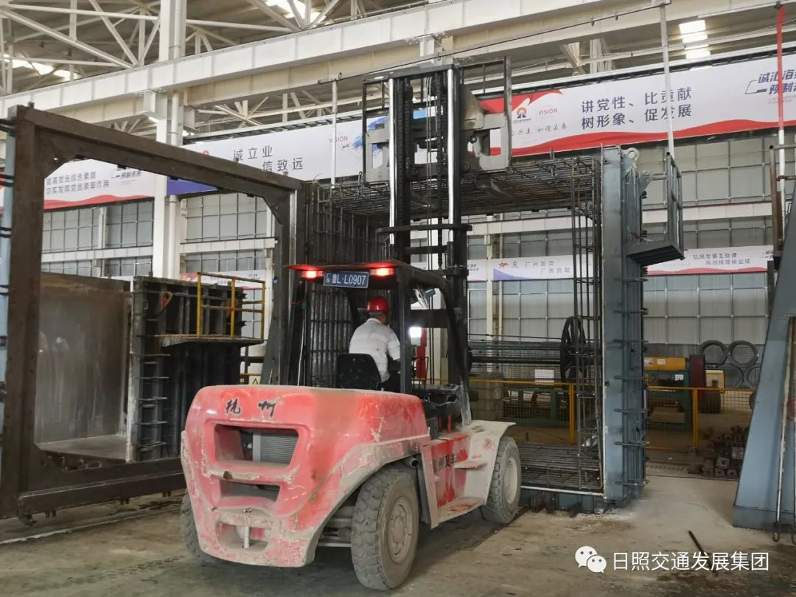
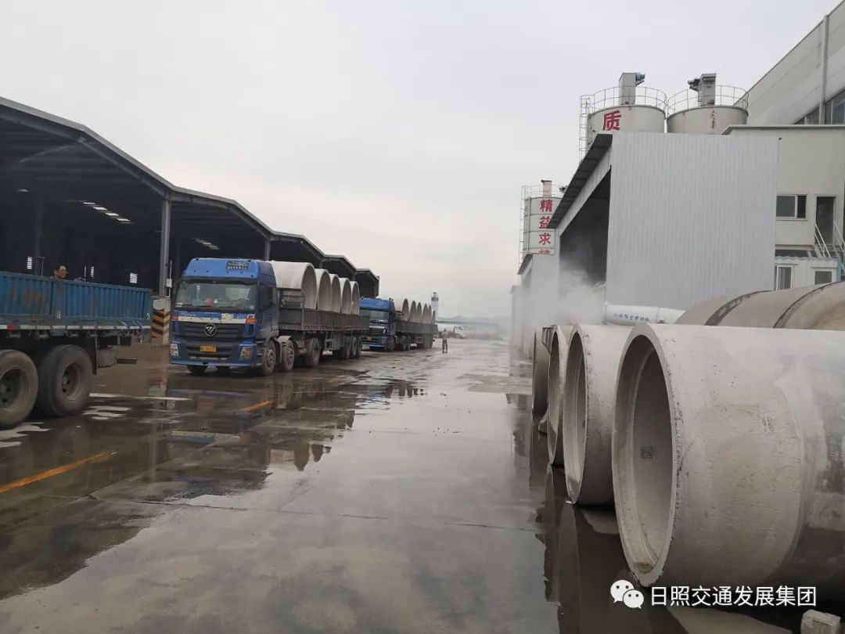
“金秋施工的黄金季节，要在生产线上大干来欢度国庆”，这是海绵城市材料公司每位职工的心声。双节期间的车间内，机械轰鸣，车来人往，生产线开足马力，一根根成型管涵脱模而出，一根根成品管涵运往堆场，一根根检验合格的管涵装车发往工地，用车间里忙碌的汗水诠释着幸福都是奋斗出来的意义。假期期间，该公司日均生产管涵450延米、发货12车，日销售额突破46万元，跑出了发展加速度。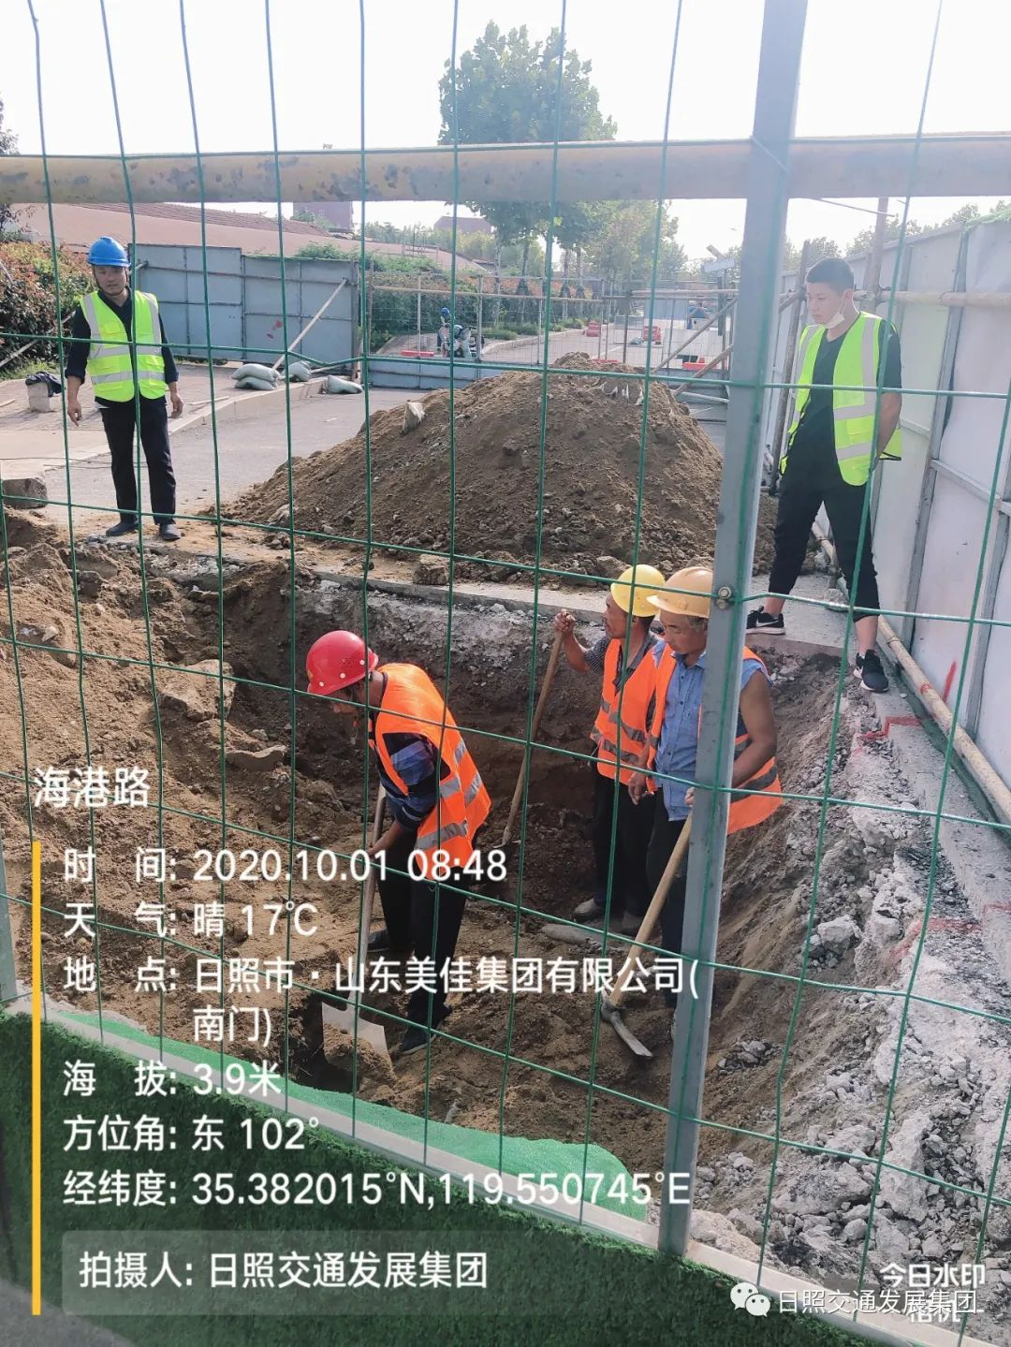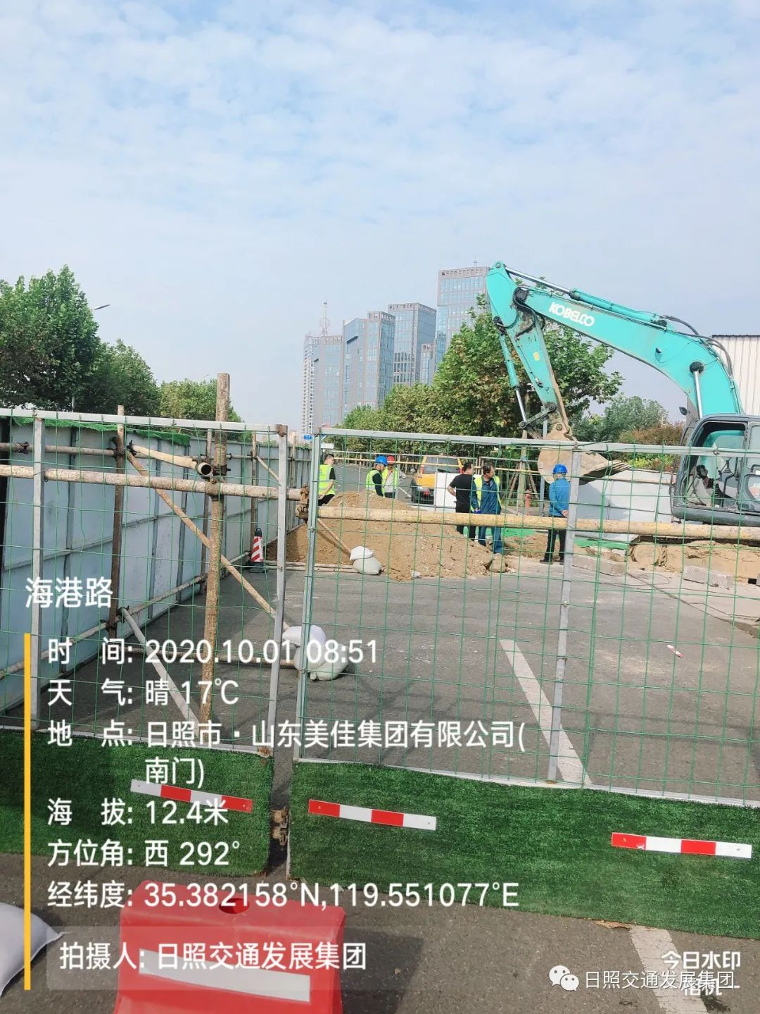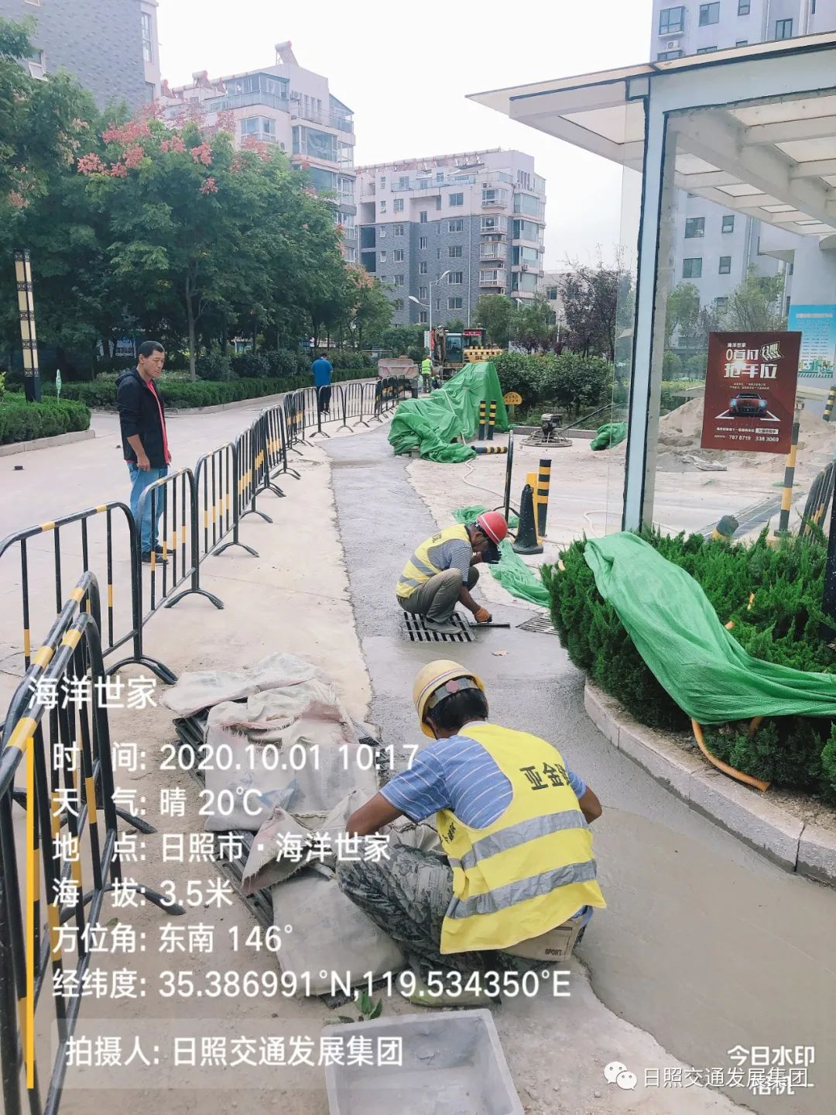
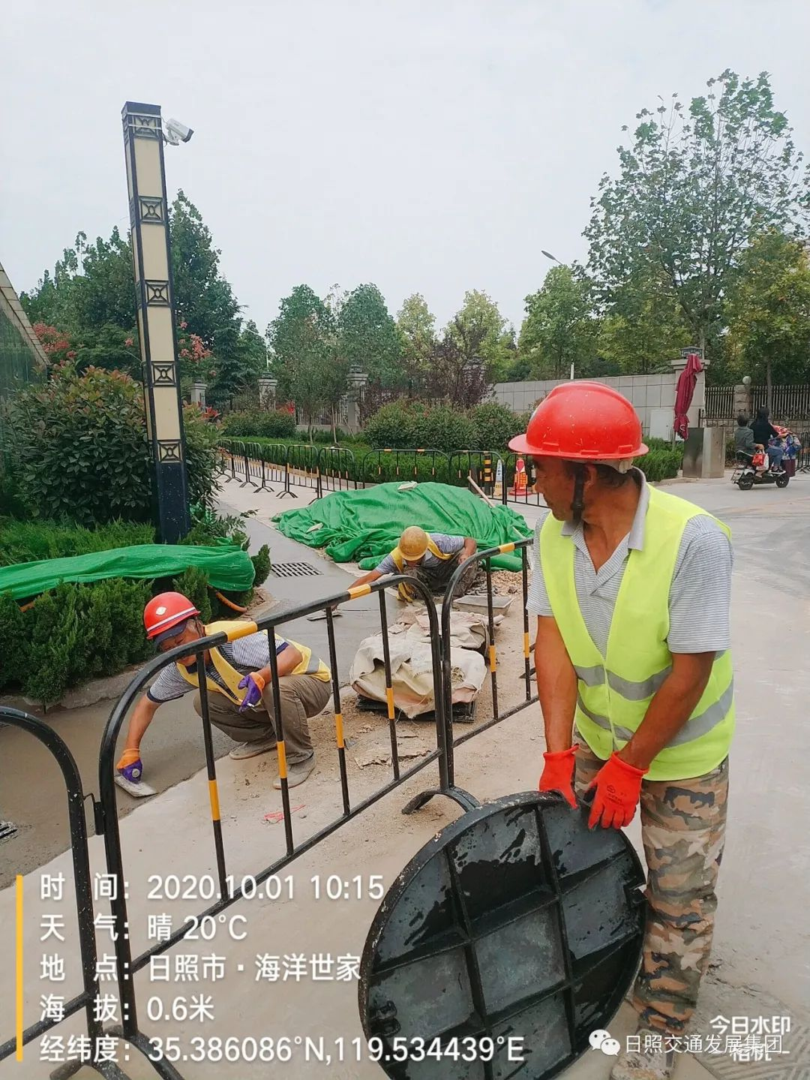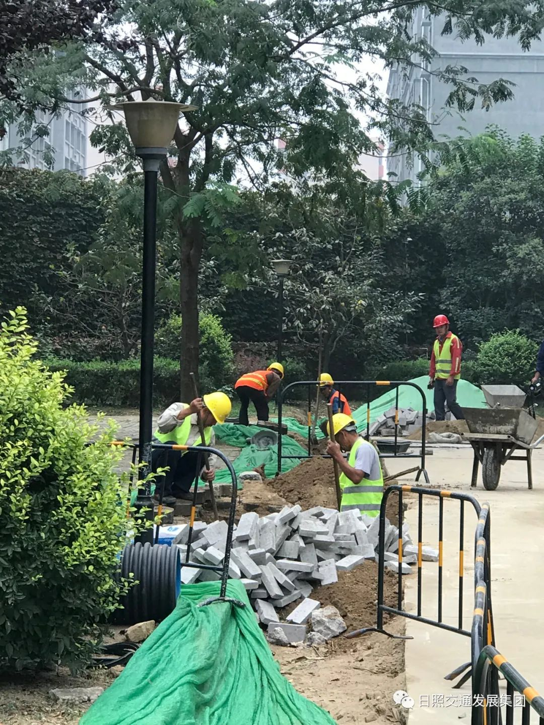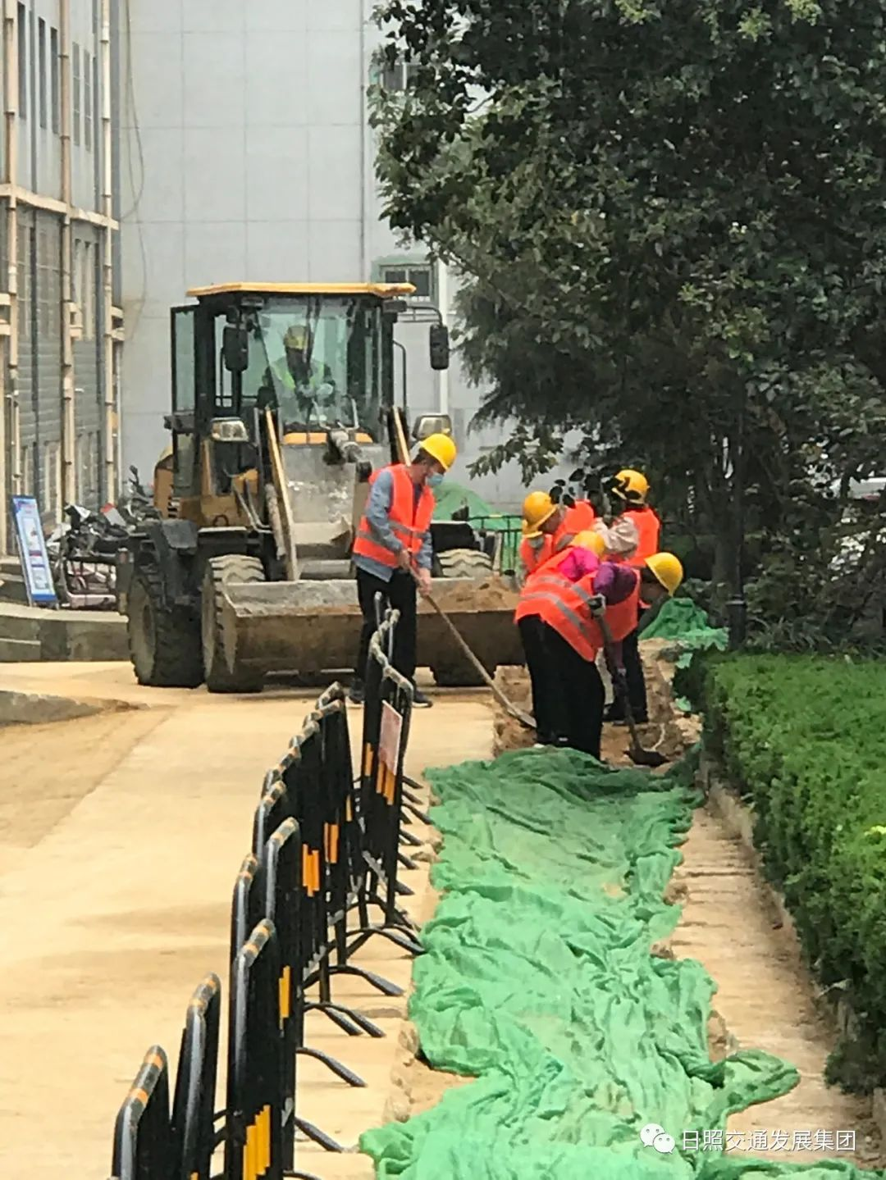面对雨污分流石臼片区改造工程工期紧、任务重、点多线长的实际，项目部启动大干竞赛活动，20支施工队伍，40个施工班组，超400余名作业人员抢时间、赶工期、抓进度、赛安全，分布在石臼街道的35个小区里加紧施工，各个工地现场都是一片繁忙的景象，力争为全市污染防治攻坚战集中攻坚行动交出合格的“雨污分流”答卷。截至目前，雨污分流改造项目已开工小区85个，完工小区50个，2条道路正在施工，其他道路将于近期全面开工建设，道路雨污管道清淤及修复工作同步有序推进。

